**VIABILIDADE DA CIRCULAÇÃO EXTRACORPÓREA EM CÃES**

**Daniela Cristina FariaMorais1, Naiara Monteiro de Alcantara Siqueira1, Bruno Divino Rocha**2**, Ana Luísa Soares de Miranda**2

*1Graduando em Medicina Veterinária – UniBH – Belo Horizonte/MG – Brasil*

*2Professor de Medicina Veterinária – UniBH – Belo Horizonte/MG – Brasil*

**INTRODUÇÃO**

A cirurgia torácica tem se tornado uma realidade em hospitais veterinários, graças aos avanços tecnológicos e ao aumento da capacitação técnica dos médicos veterinários.3 A circulação extracorpórea (CEC) é atualmente uma técnica muito utilizada na cirurgia cardíaca humana. Porém, na medicina veterinária, ainda não é utilizada rotineiramente devido a alta mortalidade que ocasionam, ao alto custo e pela necessidade de uma equipe capacitada.1,4 A utilização da técnica de circulação extracorpórea torna-se necessária para a correção cirúrgica de diversas afecções como, defeitos no septo atrial e ventricular, estenose pulmonar e aórtica, tetralogia de Fallot e doenças valvares.3 Os circuitos de circulação extracorpórea podem ser definidos como um conjunto de tubos e conectores, oxigenados, bombas propulsoras e o paciente em si. Vários desenhos para os circuitos são possíveis, cada um relacionado às necessidades de cada procedimento cirúrgico, as preferências do percussionista ou as preferências da equipe como um todo.3

Objetiva-se então a análise de dados científicos pré-existentes sobre a circulação extracorpórea em cirurgias cardíacas de cães, a partir de revisão de literatura. Desta forma será possível definir medidas a serem tomadas para aumentar a viabilidade da técnica de Circulação Extracorpórea em cães.

**MATERIAL E MÉTODOS**

Foram revisados artigos científicos das plataformas Scielo e Google Acadêmico com as palavras chaves: circulação extracorpórea, circulação extracorpórea em cães e cirurgia cardíaca em cães.

**REVISÃO DE LITERATURA**

Devido ao alto custo e a dificuldade técnica, a cirurgia cardíaca veterinária é uma realidade prioritariamente em hospitais veterinários de renomadas faculdades, principalmente internacionais.3

Até o início dos anos 70 as cirurgias cardíacas eram procedimentos excepcionalmente realizados na Medicina Veterinária, com prognósticos altamente desfavoráveis. A partir da década de 80 houve um maior interesse na área veterinária e pelas correções cirúrgicas que poderiam ser realizadas, essa evolução deu-se principalmente pela evolução dos métodos de diagnósticos.1

Com o domínio da técnica de circulação extracorpórea em cães um novo horizonte se abrirá para cirurgia cardíaca veterinária.1

No circuito básico da perfusão, o sangue é drenado do átrio direito (ou veia cava cranial e caudal) para o reservatório dos oxigenadores de membranas, o sangue então continua seu percurso pela linha arterial até a cânula localizada na aorta ascendente (Fig. 1).2

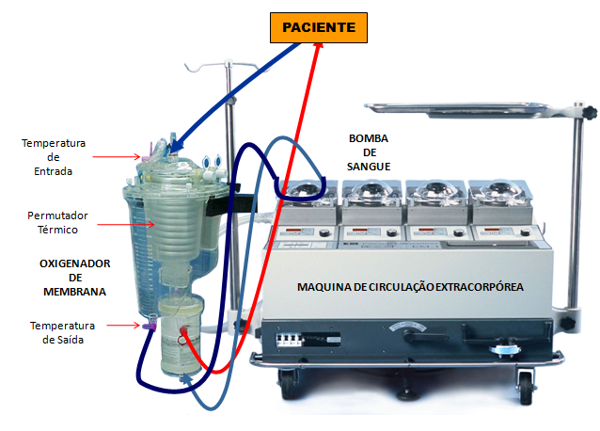

**Figura 1:** Esquematização do equipamento de Circulação Extracorpórea. Fonte: RODRIGUES, 2018.

Em um estudo no município de Campos do Goytacazes - RJ, foram utilizados quatro cães domésticos (*Canis lupus familiaris*), sem raça definida, selecionados de forma aleatória. Os animais foram submetidos a exames clínicos, laboratoriais e a eletrocardiograma, além de serem everminados profilaticamente. Durante o procedimento houve monitoramento contínuo da pressão venosa central, gasometria venosa, temperatura corporal, oximetria de pulso, diurese e eletrocardiográfico. Os animais foram mantidos em ventilação apenas com oxigênio 100%. Ao término do procedimento cirúrgico, os pacientes foram transferidos para a Unidade de Terapia Intensiva onde continuaram sendo monitorados.3

A técnica para implantação da CEC se mostrou fácil de aplicar e segura. A pressão arterial média permaneceu dentro da normalidade para a espécie, bem como a pressão venosa central. Quanto a frequência cardíaca verificou-se aumento com a decorrência dos tempos de avaliação que pode ser explicado pela promoção ao choque no organismo causado pelo próprio procedimento. De acordo com a avaliação histológica foi possível verificar edema entre as fibras cardíacas, sendo um achado comum nos quatro animais, essas lesões decorrem da isquemia/reperfusão, podendo ser de intensidade variável.3

De acordo com Holmberg (1998) e Kirklin e Kirklin (1190) a diminuição do poder oncótico, provocada pela redução da albumina e pela hemodiluição provocam o quadro de edema do estudo supracitado, o que dificulta o sucesso nos procedimentos com uso de CEC.1

Durante um estudo realizado com cinco cães na Faculdade de Medicina Veterinária da Universidade de São Paulo foi relatada a facilidade de se trabalhar com cães como modelo experimental que visem aprofundar os estudos em circulação extracorpórea. Os cuidados pré e pós-operatórios são facilitados pela sociabilidade desses animais. O mesmo estudo ressaltou a necessidade de reposição de elementos sanguíneos ao final do procedimento cirúrgico, com objetivo de diminuir as variáveis que serão alteradas durante a CEC.1

A análise desses dois estudos confirma que a CEC é uma técnica capaz de ser aplicada a cães, desde que haja adaptações no circuito com utilização de tubos mais curtos, um profissional com experiência como perfusionista de cães, melhorias no transoperatório como melhor controle da temperatura e utilização de ventilação mecânica.3

**CONSIDERAÇÕES FINAIS**

Alcançando-se as adaptações descritas e consequentemente diminuindo as alterações decorrentes da CEC haverá aumento da sobrevida dos animais, com isso será possível a utilização da técnica na rotina veterinária.

**REFERÊNCIAS BIBLIOGRÁFICAS**



**APOIO:**

